Proiect la Inginerie Software

Student Adrian Valentin Iclozan

Informatică ID, an 3, grupa 1

Nr. matricol 32/2022

**Aplicație web pentru blogging**

Aplicația propusă este un CMS (Content Management System) care oferă, într-o anumită măsură, funcționalitățile din Wordpress. Este o aplicație creată în PHP, MySQL, HTML, CSS și (foarte puțin) Javascript.

Dintre funcționalități:

* permite publicarea, editarea post publicare și ștergerea de conținut text și foto;
* are un sistem de logare bazat pe roluri (normal, writer și admin), cărora le corespund drepturi diferite asupra conținutului
* permite vizualizarea de conținut privat pentru vizitatorii care se înregistrează pe site
* permite schimbarea parolei pentru toate categoriile de utilizatori înregistrați
* permite trimiterea de email-uri dintr-un formular către administrator (prin intermediul smtp.gmail.com, al unui cont gmail.com și al unei parole generate de google.com)

Aplicația a fost testată pe mașina locală cu ajutorul suitei XAMPP pentru Windows, dar poate fi testată cu orice alt program care oferă facilitățile integrate de server Apache, interpretor PHP și server de baze de date MySQL, alternativele fiind WAMP, MAMP pentru Windows ș.a.

De asemenea, aplicația a fost urcată și testată de două platforme de găzduire gratuită, awardspace.com și infinityfree.com, fiind accesibilă la adresele:

* [bluejackasylum.atwebpages.com](http://bluejackasylum.atwebpages.com/) (platforma awardspace.com)
* [bluejack.great-site.com](http://bluejack.great-site.net/?i=1) (platforma infinityfree.com)

Conținutul găzduit pe aceste platforme și pe mașina locală a sus-semnatului este **identic**.

|  |
| --- |
|  |

În plus, aplicația este disponibilă pentru descărcare și testare în următorul [repository github](https://github.com/Valentin2771/IngSoft2025_IAV), putând fi clonată (git clone <https://github.com/Valentin2771/IngSoft2025_IAV.git>) dacă pe mașina de testare este instalat Git, sau descărcată ca arhivă .zip.

**Instrucțiuni de instalare**

După clonare/dezarhivare pe mașina locală (pe care am presupus că există instalată suita XAMPP sau un program similiar), trebuie făcute următoarele operații:

* crearea și popularea bazei de date „**bluejack**” cu ajutorul fisierului “**db_and_tables.sql**” existent în folderul în care se clonează/dezarhivează proiectul
* modificarea fisierului „SITE/backend/config.php” cu informațiile de acces necesare:
  + serverul bazei de date (uzual, **localhost**)
  + numele bazei de date: **bluejack**
  + numele de utilizator pentru conectarea la baza de date, în mod uzual pe mașina locală poate fi **root**
  + parola de root pentru baza de date sau parola setată pentru baza de date „bluejack”

|  |
| --- |
|  |
|  |

Informația din fișierul **db_and_tables.sql** creează în baza de date următorii utilizatori, cu următoarele roluri și parole:

|  |  |  |
| --- | --- | --- |
| Username | Parola | Rol |
| admin | admin123 | admin |
| IonPopescu124 | popescu124 | writer |
| IonPopescu125 | popescu125 | writer |

Nu sunt generați by default utilizatori cu rol ‘normal’. Un astfel de utilizator va fi creat în baza de date la prima înregistrare a unui vizitator al site-ului. Pentru cei trei utilizatori predefiniți, se pot schimba parolele din aplicație, însă modificarea numelui de utilizator și a rolului implică acces la baza de date de pe mașina locală (sau de pe serverul de găzduire).

|  |
| --- |
|  |

Mai merită menționat că imediat după instalarea aplicației pe mașina locală, site-ul conține doar articole cu dummy text de tip „Lorem ipsum”. Aceste articole pot fi modificate ulterior sau șterse.

Conținutul curent (articolele) de pe mașina locală a sus-semnatului și de pe site-urile de găzduire diferă de conținutul inițial cu dummy text, în sensul că au fost create articole noi și au fost modificate unele dintre cele vechi. De asemenea, credențialele de acces au fost modificate pentru site-urile de găzduire.

**Organizarea fișierelor**

Codul aplicației a fost, pe cât posibil, separat între front-end și back-end. Fișierele index.php, login.php, post.php, register.php, resetPassword.php și sendMail.php au fișiere complementare, numite indexBackend.php, loginBackend.php etc în folderul backend.

De asemenea, panoul de administrate, dashboard, al cărui cod se află în folderul cu același nume, a fost organizat pe același principiu, având un subfolder numit backend, în care se află doar fișierele ce conțin numai cod PHP.

|  |  |
| --- | --- |
|  |  |

**Înregistrarea unui utilizator**

Pentru înregistrare, se apasă butonul Register din meniul primei pagini și se completează cu date valide (de ex, parola trebuie să aibă minim 8 caractere) câmpurile din formularul de înregistrare. Dacă înregistrarea s-a făcut cu succes, utilizatorului i se afișează pagina de Login.

După logare, utilizatorul poate accesa pagina de profil, adică dashboard-ul personalizat, în funcție de drepturile de utilizator asociate.

|  |  |
| --- | --- |
|  |  |
|  |  |

**Crearea unui articol nou**

Crearea unui articol nou este rezervată utilizatorilor predefiniți cu rol de writer sau admin. După logare, devine accesibil dashboard-ul cu meniul care include opțiunea „Add an article”. Trebuie completate câmpurile obligatorii **Post title, Picture id** și **Post content.** Picture id este un parametru din tabelul situat în partea dreaptă a paginii, unde este afișat stocul de imagini. Fiecare imagine este identificată în mod unic prin indexul **id.** Articolului i se poate seta vizibilitatea publică (Public: Yes) sau privată (Public: No), în funcție de care va fi sau nu vizibilă pentru utilizatorii neînregistrați. După publicare (butonul Publish din colțul stânga-jos al câmpului de tip text-area), articolul va fi vizibil, ca ultim articol adăugat, în pagina principală.

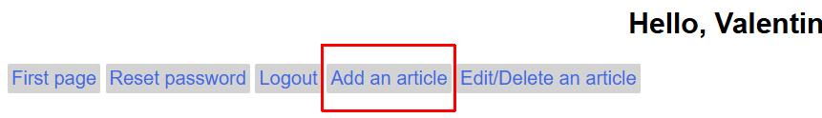

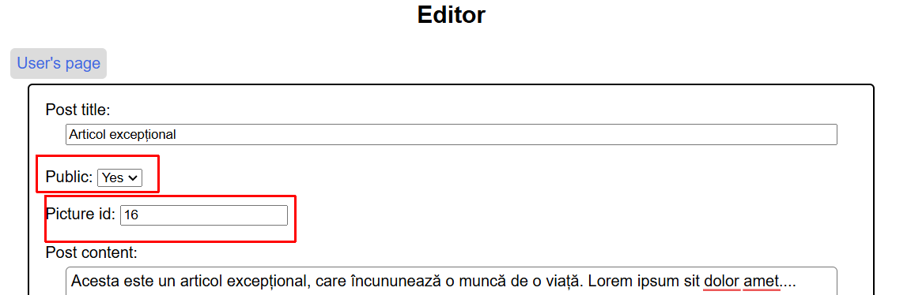

|  |  |
| --- | --- |
|  |  |

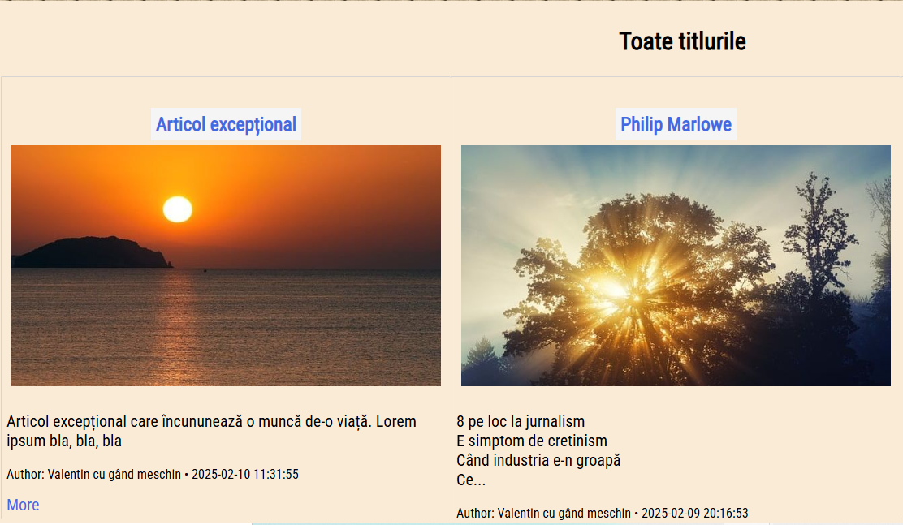

Trebuie precizat că aplicația afișează implicit în **home page** (index.php), într-un grid de 2 linii x 3 coloane, ultimele șase articole introduse în baza de date. Există un sistem de paginare, astfel încât la click pe „pagina următoare”, se continuă cu același pas de șase articole (articole anterioare celor afișate la pasul următor).

**Editarea sau ștergerea unui articol**

Editarea și ștergerea unui articol sunt acțiuni permise doar utilizatorului cu rol de admin, în vreme ce utilizatorul cu rol de writer poate doar să adauge articole în baza de date. Meniul „**Edit/Delete an article**” din bara de sus trimite la coloanele corespunzătoare din tabelul de jos, unde sunt listate toate articolele scrise, ordonate pe baza unui indice, cu precizarea titlului, autorului și a statusului public/privat.

Ferestra de editare este absolut similară celei de scriere a unui articol, pentru că sunt supuse modificării același câmpuri (titlu, status, foto, conținut) prezente în cazul creării unui articol.

După editare, se apasă butonul **Publish**, ca și la crearea unui articol, iar utilizatorului i se afișează pagina cu articolul modificat.

Pentru a șterge un articol, se apasă link-ul Delete din dreptul titlului sau indexului dorit. Nu se va deschide nicio fereastră, în schimb, articolul va dispărea din baza de date.

|  |  |
| --- | --- |
|  |  |

**Schimbarea parolei din panoul de administrare**

Această operațiune este accesibilă din dashboard tuturor utilizatorilor înregistrați, indiferent de rol (deci, e valabilă și pentru admin, și pentru writer, și pentru utilizatorul cu status ‘normal’). Trebuie completate corect câmpurile din formularul care se apare după apăsarea butonului „Reset password”.

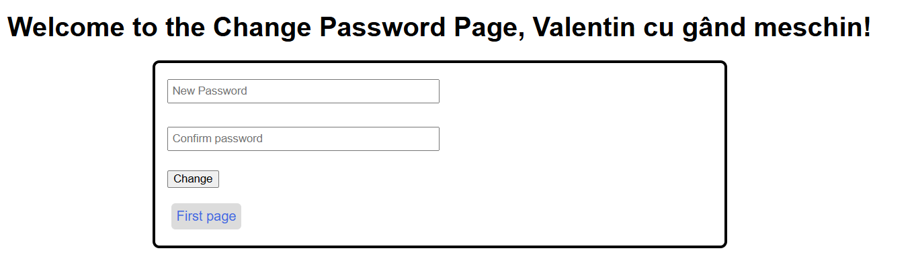

**Trimiterea unui email către administrator**

Un utilizator **neînregistrat** poate trimite un mail către administratorul site-ului după ce apasa butonul „Contact us” din **home page** (index.php) completează câmpurile de formular vizibile în captura de mai jos. Intern, acestă operațiune se face cu ajutorul unei „third party”, și anume, serverul SMTP (Simple Mail Transfer Protocol) de la google.com. Configurarea necesită, evident, un cont google și o parolă generată pentru aplicație (pentru site-ul nostru) după activarea autentificării în doi pași pe contul google menționat. Parola google este o combinație de 16 caractere. Ea trebuie hardcodată în fișierul sendMailBackend.php.

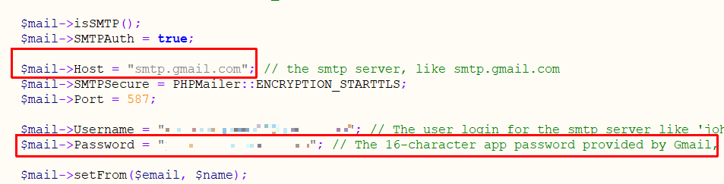

Înainte de trimiterea formularului, trebuie validată captcha, adică trebuie scrisă în câmpul corespunzător și validată combinația alfanumerică din chenarul negru (generată cu Javascript).

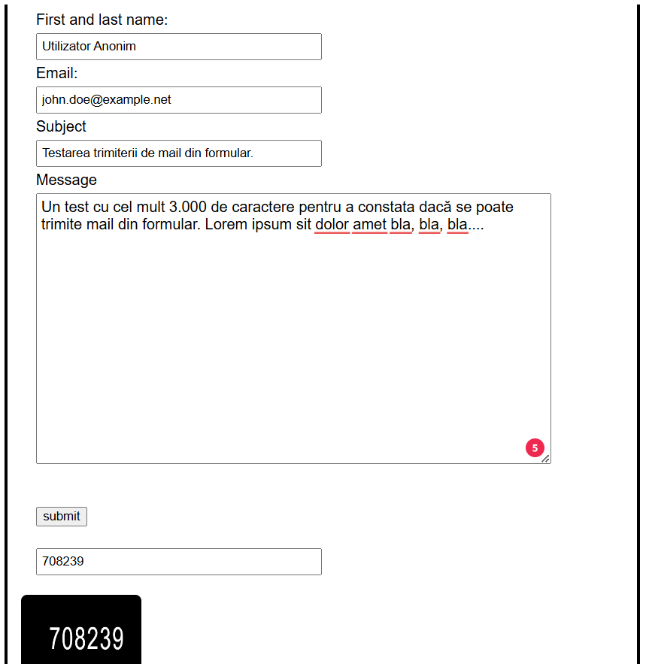



**Elemente de securitate**

Înregistrarea în aplicație și trimiterea de mail-uri către administrator persupun validare **captcha**, pentru a preveni utilizarea abuzivă. Logarea în aplicație folosește **sistemul de sesiuni din PHP**. Orice input de la utilizator este tratat cu mecanismul declarațiilor preprocesate (**prepared statements**) din PDO (PHP Data Objects), pentru a preveni intruziuni de tipul SQL Injection.

Site-ul **NU** este găzduit pe o platformă care să ofere conexiune http secured, https, dar această limită este a platformei de găzduire.

**Bibliografie**

* Learning PHP: A Gentle Introduction to the Web's Most Popular Language 1st Edition (May 2016) by [David Sklar](https://www.amazon.com/Learning-PHP-Introduction-Popular-Language/dp/1491933577)
* [Udemy.com](https://www.udemy.com/)